Индивидуальный проект этап 4

Дисциплина операционные системы

Чичкина Ольга Константиновна

Содержание

# Цель работы

Добавление к сайту достижений

# Выполнение лабораторной работы

* Добавляем ссылки на аккаунты.(рис. [-@fig:001])

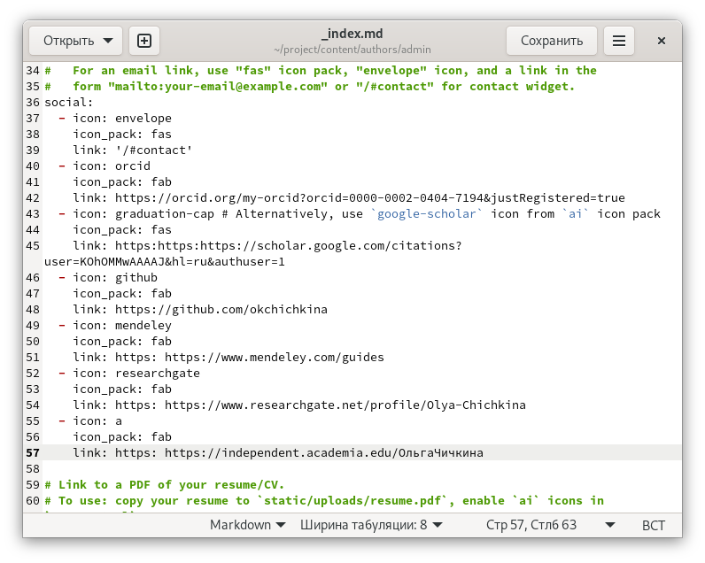

ссылки

* Добавляем посты.(рис. [-@fig:002])

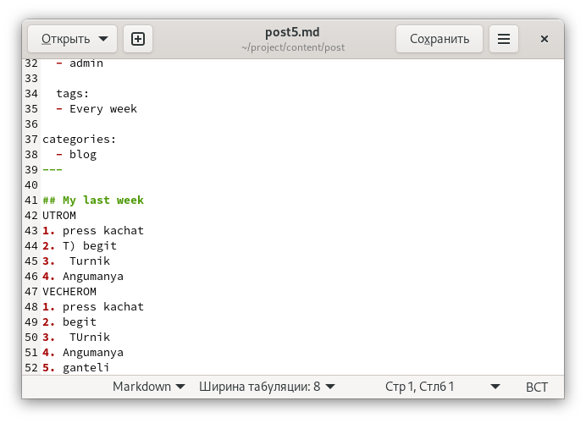

Experience

# Выводы

мы добавили ссылки на аккаунты к нашему сайту и выложили два новых поста